**Numpy_01. 객체 Save & Load**

CODE

RESULT

**Numpy_02. 복수 객체 Save & Load**

CODE

RESULT

**Numpy_03. 정렬 (오름차순 & 내림차순)**

CODE

RESULT

**Numpy_04. 정렬 (열 & 행)**

CODE

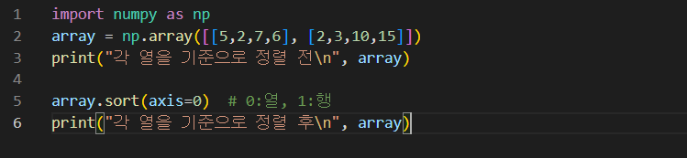

RESULT

**Numpy_05. Linespace 활용**

CODE

RESULT



**Numpy_06. Random Seed 활용**

CODE

RESULT

**Numpy_07. Array 복사 & 수정**

CODE

RESULT

**Image_Numpy_01. Image Save & Load & Compress**

CODE

RESULT

**Image_01. Image의 타입 & 사이즈 정보 확인**

CODE

RESULT



**Image_02. RGB 변환, 사이즈 변환**

CODE

RESULT

**Image_03. Image 크롭**

CODE

RESULT

**Image_04. Blur 처리**

CODE

RESULT

